愛媛県看護連盟 2023年度新規入会者研修 アンケート結果
開催日：令和5年7月15日（土）
場所： ホテルマイステイズ松山
参加人数：61人
アンケート回収：59人（回収率97％）

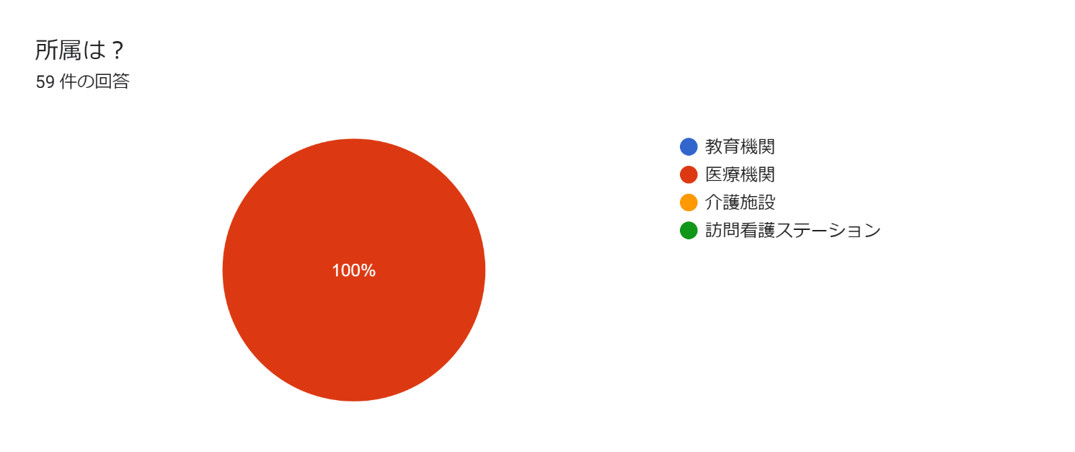
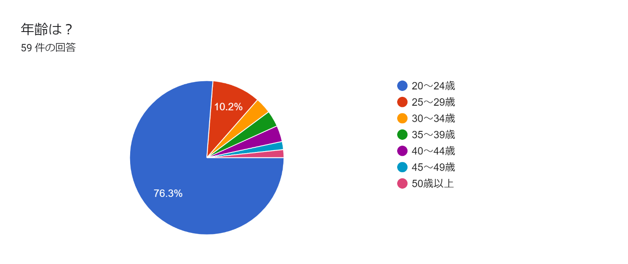
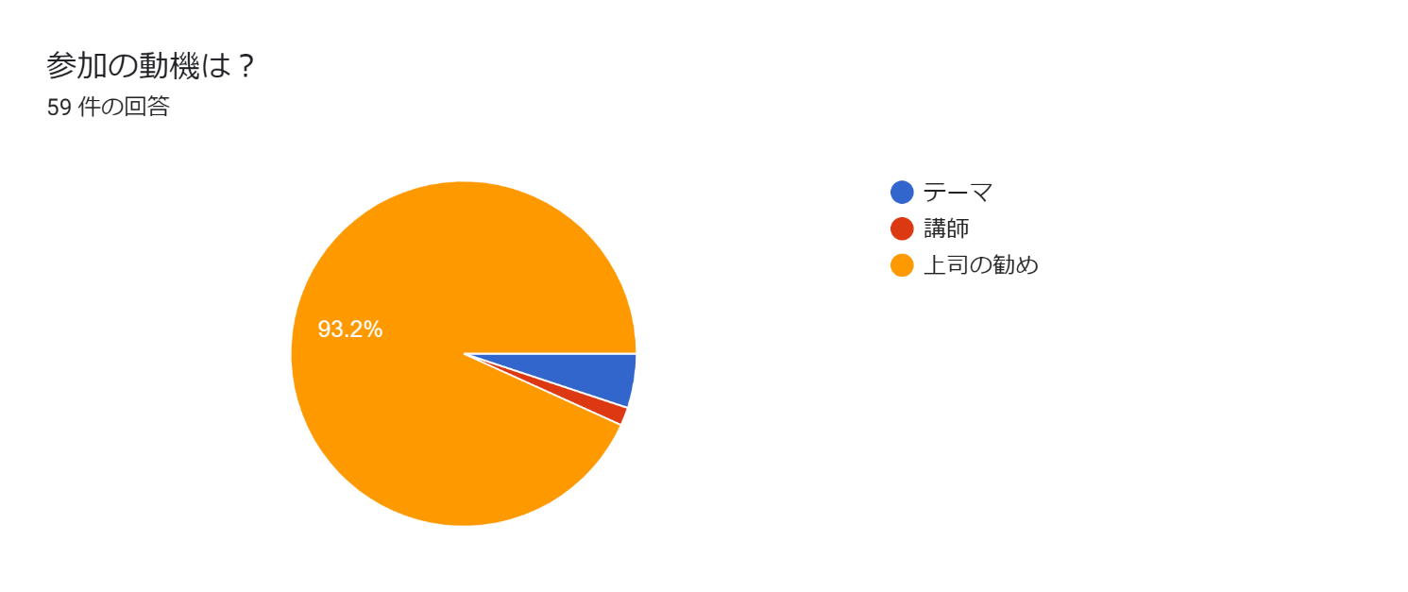
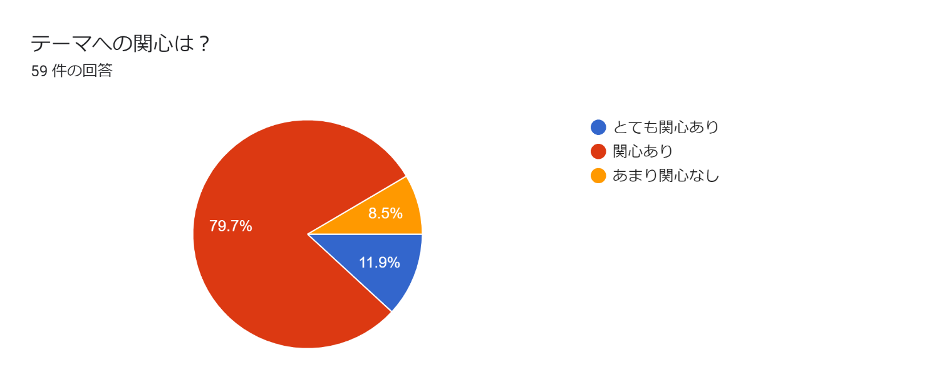
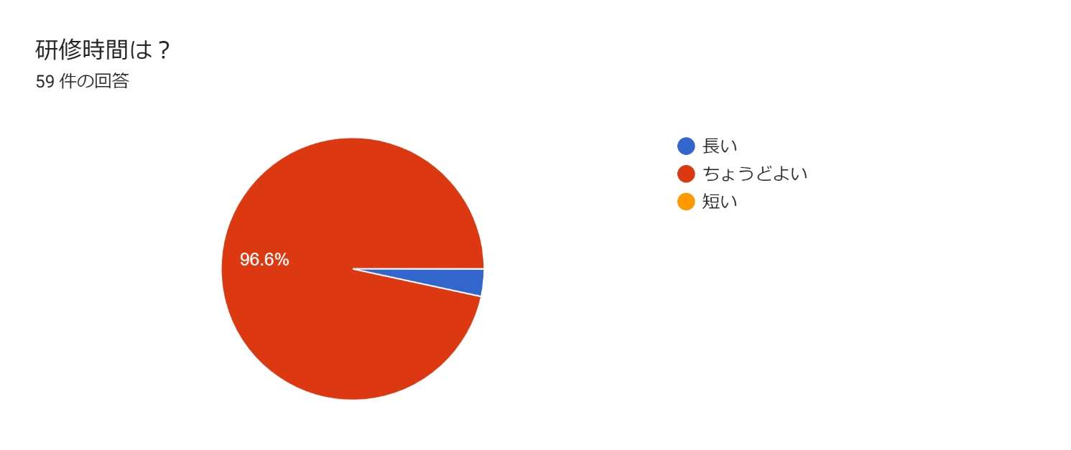
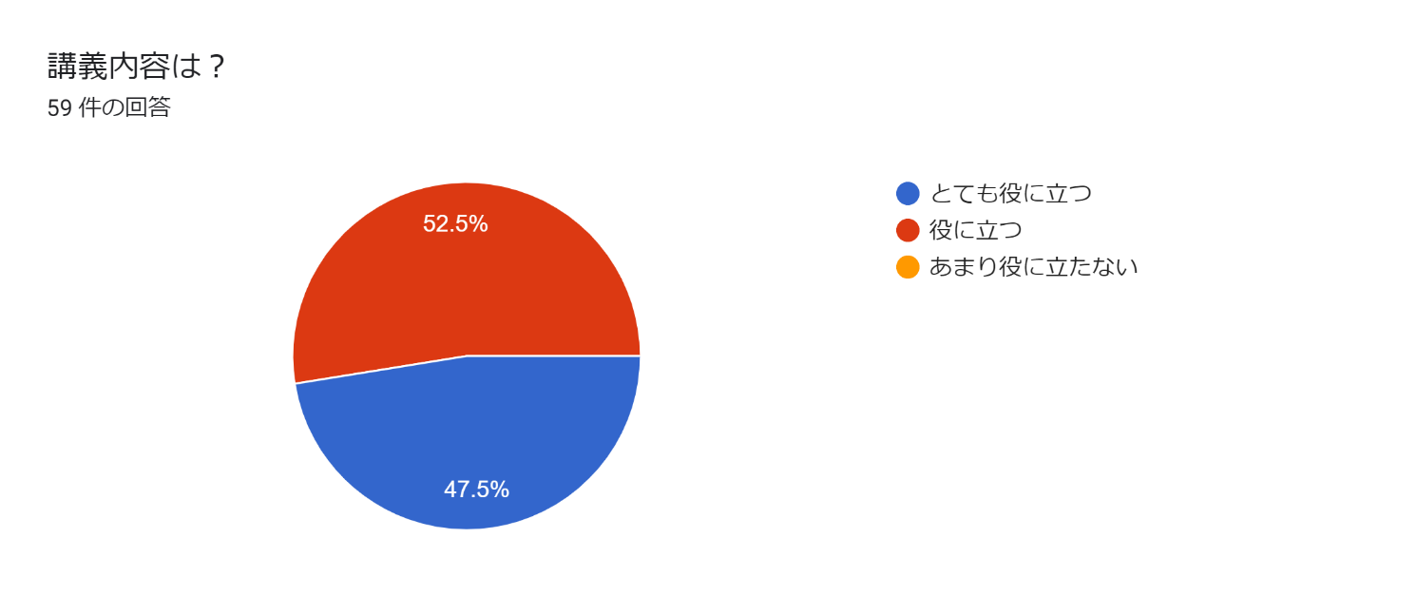
研修についての意見・感想
勉強になりました
良かった（4件）
楽しくていい機会になりました
同じ悩みを持つ人と話せてよかった
連盟について知ることができた 困ったことを話し合えてよかった
石田先生の話が面白く、聞きやすかった（4件）
新人同士で同じ悩みや不安を共有でき、それを石田先生に聞いてもらえてとてもよかった（2件）
看護連盟の意義についてよく理解できた
他の病院の意見を聞けて参考になった、励みになった（9件）
同職者の色んな方の意見が聞けてよかったです（2件）
どんな活動をしているか知れてよかった。現状を踏まえてこれからの働き方について知れてよかった
他の病院の事も知れて凄く楽しかったです（2件）
看護環境をより良くするための活動であるということを理解出来て良かった
色々な病院の新人さんと関わる機会はなかなかないのですごいいグループワークとなりました
貴重なお話を聞くことができました
これからに活かしたい
皆同じ悩みがあると知って心強いと思った
グループワークで他施設の方とコミュニケーションがとれてよかった（4件）
色々と思っていたことがあったので同じ看護職の人と共有できたのはすごく気持ち的にも楽になりました（2件）
石田先生の講演も楽しく聞くことが出来、同じ新人看護師の方と不安や悩みを共有して自分だけではないと安心することが出来た（6件）
青年団の方などから、対象方法についても学びたかった
自分だけが悩んでいるのではないということが分かり、安心することかできた。石田先生が話された事を今後に生かして行きたい
看護師のこれからの働き方を学ぶ良い機会になりました
同じ職種同士で、意見交換できて共感できる部分が沢山あったのでとても貴重な場でした。ありがとうございました
悩み、不安を共有できて自分だけでないと思うことが出来、心強かった。これから頑張りたい
看護連盟の一員として、今回の研修を役立てていくとともに、周りにも伝えることが出来ればいいなと思います
石田先生の話が面白かったです。人生100年時代、これからも元気に長く看護ができるよう頑張っていこうと思います。看護の現場がより良いものになることを願っています
看護師になって２０年以上経ちましたが、講演を聴いて新たな気持ちでこれから看護に携わることができると感じました
私には同僚がいないため他の病院の人も同じような悩みを抱えていると思うと少し安心しました。そして頑張っている同世代の話を聞くと自分も頑張ろうと思いました
病院によって勤務形態も異なっていますが、悩みは共通していることが多かったので気持ちが楽になりました
年齢が高かったので話しやすかった

